Результаты тестирования PREDATOR в режиме USB ЦАП.

Средства измерений

Измерения проводились с помощью аудиоанализатора TEKTRONIX AM700, осциллографа LECROY WS424, ПО SPECTRAPLUS, комплекта кабелей.

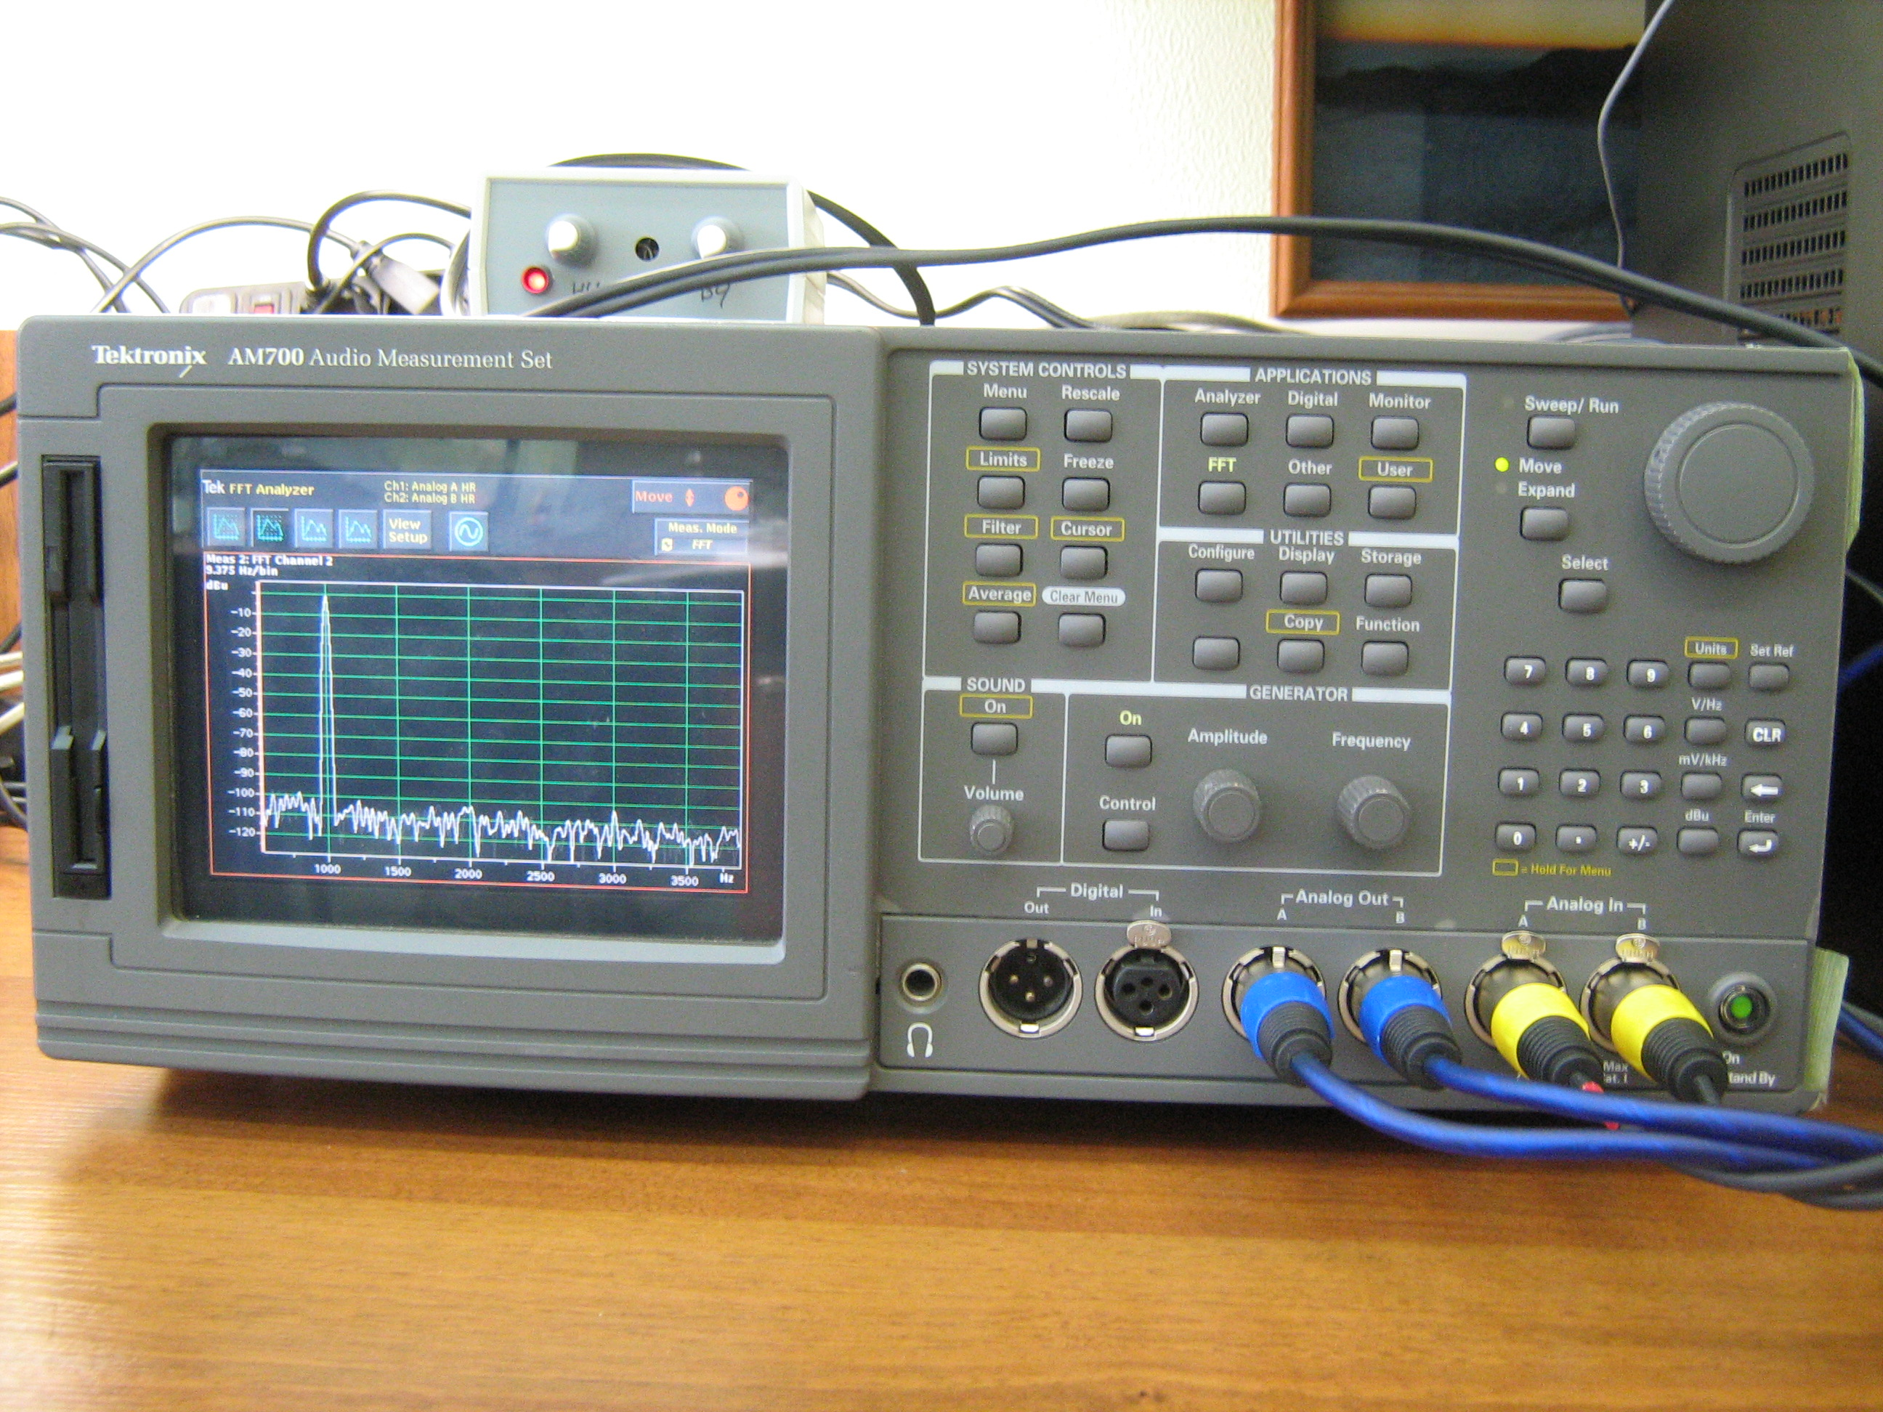
TEKTRONIX AM700

Условия измерений

При всех измерениях выход усилителя нагружен встроенной в входы AM700 нагрузкой 150 Ом.

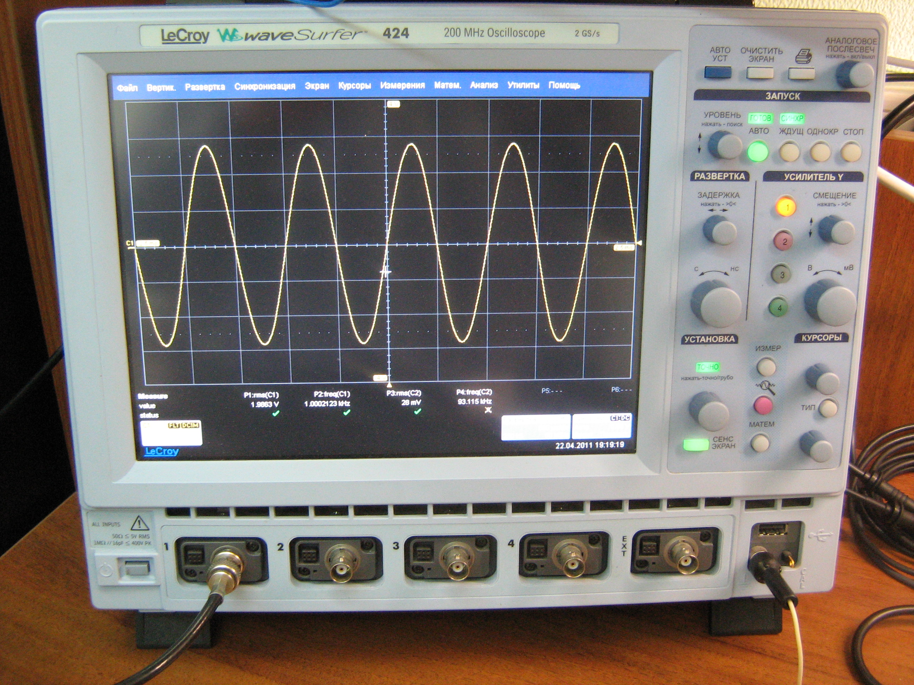
LECROY WS424

Характеристики ЦАП измерены при положении регулятора усиления HI.

Неравномерность АЧХ 1,8 дБ в полосе 20Гц-20 кГц

THD+N 0,055% на частоте 1 кГц

IMD тест CCIF 0,07% (13 кГц, 14 кГц)

IMD тест SMPTE 0,096% (60Гц, 7 кГц 1:4)

Неравномерность ФЧХ 0.6⁰ в полосе 20Гц-20 кГц

Максимальный размах напряжения на ненагруженном выходе 3,1 В

Максимальная неискаженная мощность 0,012 Вт

Графики характеристик
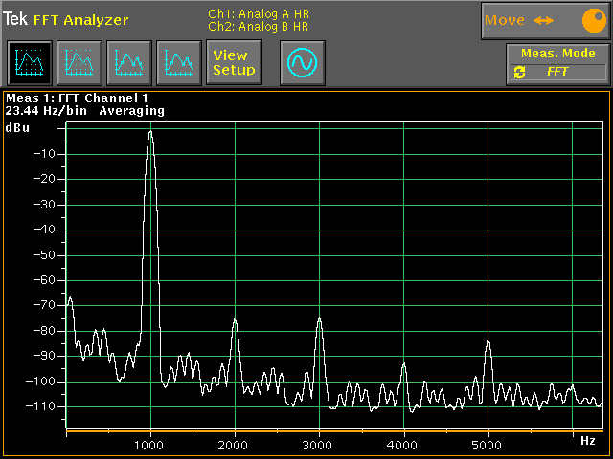
Спектр выходного сигнала усилителя при входном синусоидальном сигнале частотой 1 кГц.

Разность между уровнем сигнала и гармоник составляет примерно 75 дБ, что соответствует аппаратуре среднего класса.

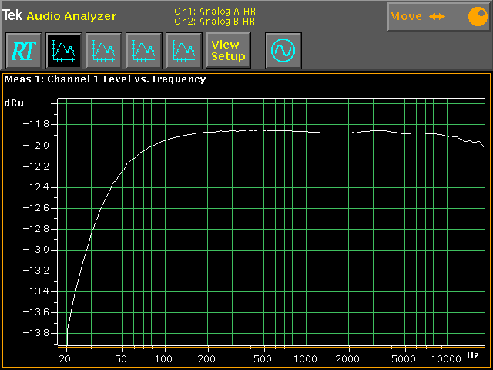

АЧХ в звуковом диапазоне.

Неравномерность составляет 1,8 дБ в полосе 20Гц-20 кГц, что соответствует аппаратуре среднего класса.
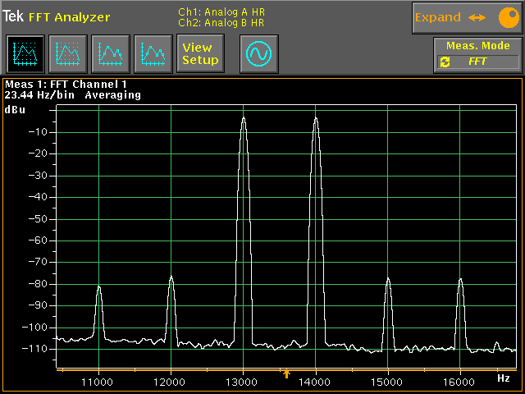

График интермодуляционных искажений усилителя

Стандартный тест CCIF с частотами сигнала 13 кГц и 14 кГц имеющими одинаковую амплитуду. Видны паразитные составляющие в выходном сигнале на разностных частотах 12 кГц и 15 кГц. Разность между уровнями сигнала и составляющими примерно 75 дБ, что соответствует аудиосистемам среднего класса. Экспертно уровень отличающий системы среднего класса от систем высокого класса составляет 70-80 дБ

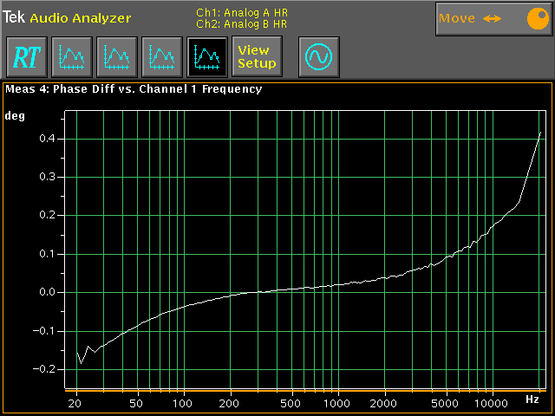

Фазо-частотная характеристика ЦАП

Неравномерность ФЧХ составляет 0,4⁰

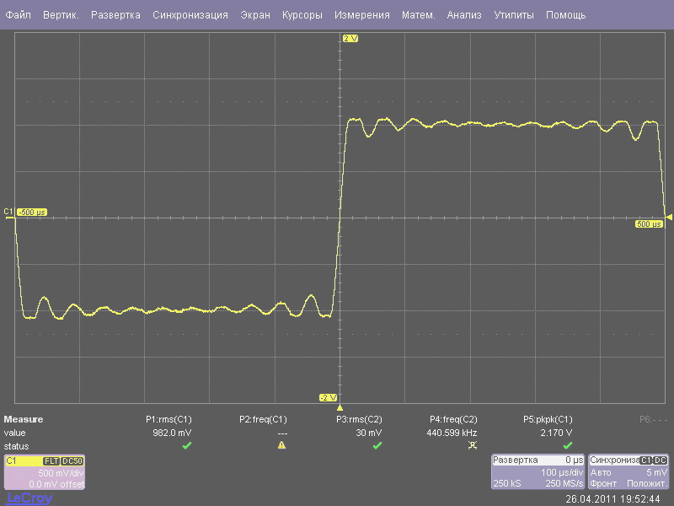

График прямоугольного выходного сигнала частотой 1 кГц.
Размах выбросов составляет примерно 20% от амплитуды импульса.

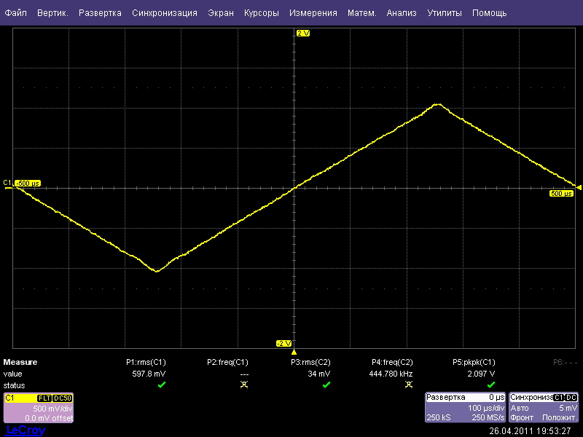
График выходного сигнала треугольной формы частотой 10 кГц

Сигнал симметричный, в том числе при переходе через 0, небольшие искажения видна на вершинах, что объясняется свойствами ЦАП.

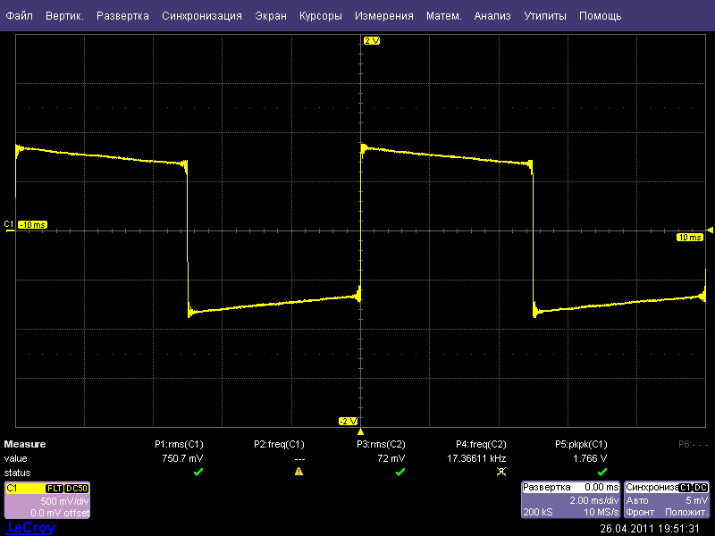
График выходного сигнала прямоугольной формы частотой 100 Гц.

Сигнал симметричный, завал полки сигнала составляет примерно 20% от амплитуды сигнала.

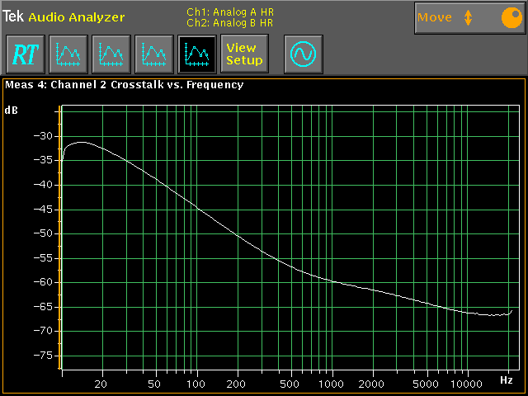
График характеристики разделения стерео каналов

